**Hoofdstuk 6 Productie en markt**

**Weet je het nog?**

**Theorie**

Een eigen bedrijf hebben? Veel jongeren dromen ervan om later **ondernemer** te zijn. Je gaat dan iets **produceren**. Iemand met een winkel of webshop koopt goederen in en verkoopt ze. Om **winst** te behalen, moet de verkoopprijs van je producten hoger zijn dan de **inkoopprijs** ervan. Maak je prijs ook weer niet te hoog, anders gaan je klanten naar **concurrenten** als die goedkoper zijn.

In een productiebedrijf draait het om het maken van goederen. Dat gebeurt stap voor stap, in een aantal **productiefasen**. Het begint met het winnen van grondstoffen uit de natuur. Die worden bewerkt totdat er een eindproduct ontstaat. In een productiebedrijf moet de verkoopprijs hoger zijn dan de **kostprijs per product**. Als dat niet lukt, lijd je **verlies**.

Als producent zorg jij voor **aanbod** van producten op de markt. Daarom probeer je erachter te komen wat consumenten willen hebben. Want je hebt er niets aan om iets te produceren als er geen **vraag** naar jouw producten is.

Elk bedrijf maakt gebruik van hulpmiddelen, bijvoorbeeld bedrijfswagens of gereedschap. Dankzij technologische ontwikkelingen beschikken we tegenwoordig over de modernste machines. Je moet als eigenaar wel **investeren** in kapitaalgoederen. Dat doe je alleen als je verwacht dat je dit geld weer terug kunt verdienen.

**Opdrachten**

**1** Je winst wordt *hoger / lager*

**a** als je verkoopprijs stijgt **x** □

**b** als je inkoopprijzen stijgen □ **x**

**c** als je meer productiekosten hebt □ **x**

**2** **a** Ja, want een tandarts verleent diensten.

**b** Als een tandarts zijn eigen praktijk heeft, is hij een zelfstandige. Maar hij kan ook als werknemer in dienst zijn bij de praktijk van een ander.

**3** 1 Oud papier inzamelen.

**3** Inktresten verwijderen.

**6** Lijntjes drukken.

**5** Papier op maat snijden.

**4** Papier persen.

**2**  Vermalen tot papierpulp.

7 Bundelen tot een schrift.

*Of:* 1 Oud papier inzamelen.

**2**  Vermalen tot papierpulp.

**3** Inktresten verwijderen.

**4** Papier persen.

**5** Papier op maat snijden.

**6** Lijntjes drukken.

7 Bundelen tot een schrift.

**4** **A**

**5** De kans bestaat dat sommige klanten de prijs nu te hoog vinden. Je gaat dan minder verkopen.

**6** *Bijvoorbeeld:*

- Producten worden goedkoper.

- De kwaliteit van de producten wordt beter.

- Er komen nieuwe producten die eerder niet gemaakt konden worden.

**7** **a** € 75.000 ÷ 50.000 = **€ 1,50**.

**b** Winst: (€ 2,10 – € 1,50) × 50.000 = **€ 30.000**

**8** € 45.000 ÷ € 0,12 = **375.000** hoesjes

**9** 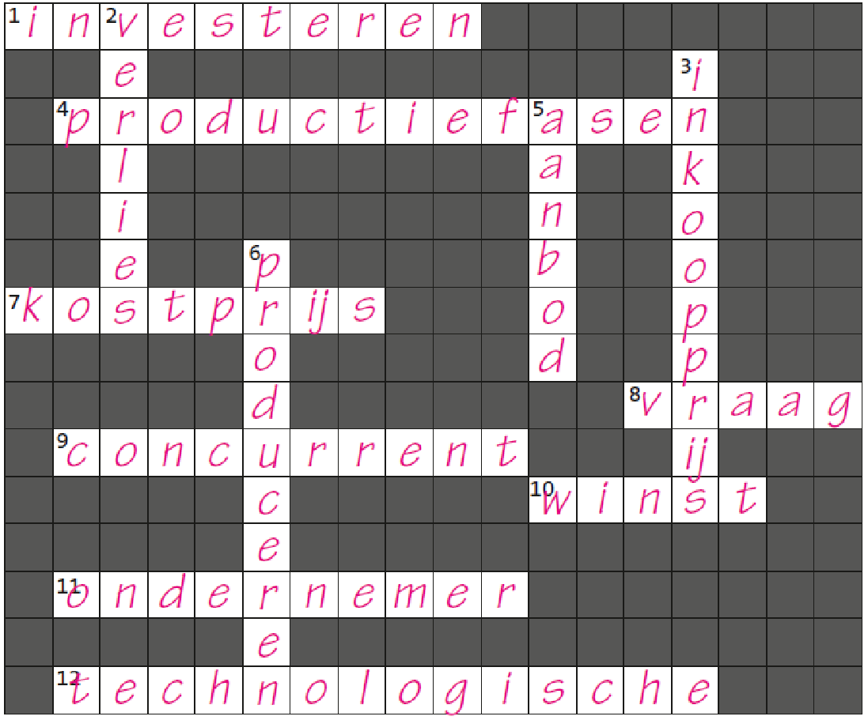

**Paragraaf 6.1 Produceren maar!**

**1** *Bijvoorbeeld:*

- Ja, want je levert een dienst in jullie huishouden.

- Nee, want je doet dat niet om er geld mee te verdienen.

**2**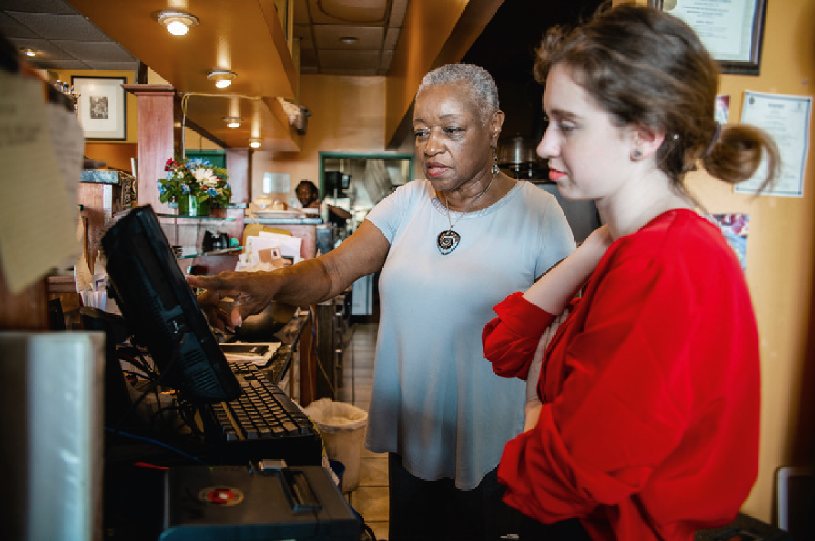







Niet op de foto zichtbaar:



*Toelichting:*

- Het meisje op de foto werkt in een horecabedrijf.

- De vrouw naast haar geeft aanwijzingen. Zij is de ondernemer.

- Er zijn verschillende kapitaalgoederen te zien, zoals de computer/kassa.

**3** *Bijvoorbeeld:*

- Als hij te veel of te duur personeel in dienst neemt, worden de kosten te hoog.

- Als hij niet verstandig investeert, is er kans dat hij de investering niet terug kan verdienen.

In het algemeen is zijn risico dat hij verlies kan lijden.

**4**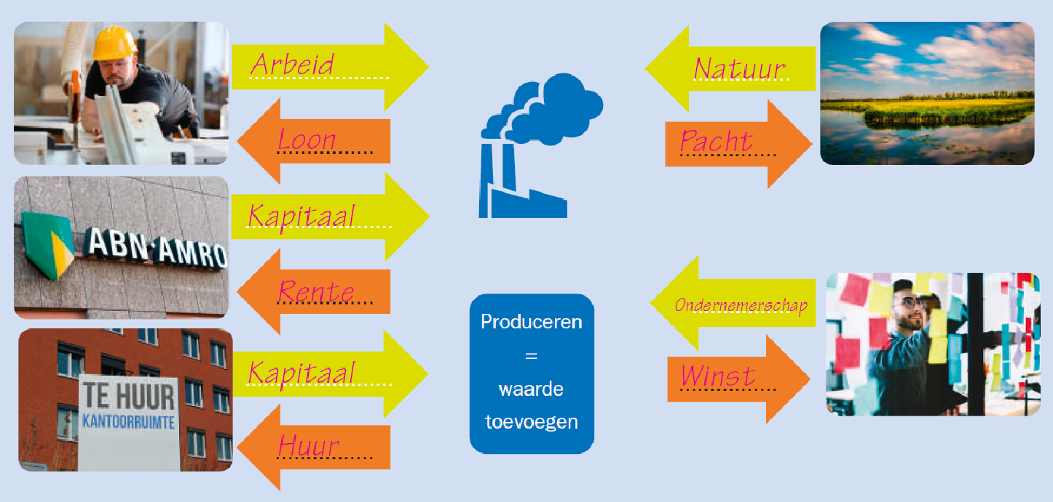

**5** **a**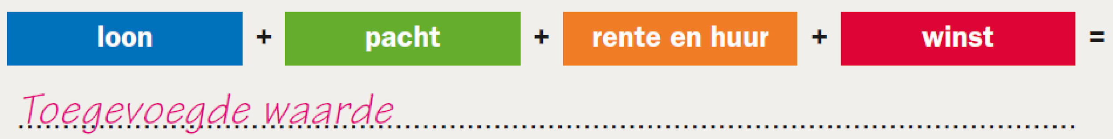

**b** Diensten.

**c** Arbeid. De salarissen van docenten en andere medewerkers kosten de school elke maand weer heel veel geld.

**6** **a** € 785 – € 115 = **€ 670**

**b** De consument produceert niet, hij voegt geen waarde toe.

**7** De **bedrijfskolom** voor brood bestaat bijvoorbeeld uit een graanboer, groothandel en bakkerij. Het verschil tussen inkoop- en verkoopwaarde bij een bedrijf noem je ook wel de **toegevoegde** waarde.

**8** **Arbeidsintensief** **Kapitaalintensief**

Autofabriek □ **x**

Containeroverslag in havens □ **x**

Middelbare school **x** □

Schildersbedrijf **x** □

Verzorgingstehuis **x** □

**9** De investeringskosten verdien je terug door lagere personeelskosten.

De kosten van de investering verdeel je over een aantal jaren (door af te schrijven). Door die investering heb je minder personeel nodig bij de productie. De personeelskosten heb je iedere maand en zijn uiteindelijk vaak hoger dan de investeringskosten.

**10** **a** De afschrijving (= waardevermindering) per jaar is € 2.860.

Na één jaar is de waarde € 17.800 – € 2.860 = **€ 14.940**.

**b** De afschrijving in drie jaar is € 2.860 × 3 = € 8.580.

Na drie jaar is de waarde € 17.800 – € 8.580 = **€ 9.220**.

**11** *Bijvoorbeeld:*

- Er zijn nu betere of zuiniger bestelwagens.

- Als hij gaat uitbreiden en iemand in dienst neemt, heeft hij nog een bestelbus nodig.

**12** **a** Afschrijving: 80% ÷ 5 = 16% per jaar.

Per jaar is de afschrijving 16 ÷ 100 × € 45.000 = 0,16 × € 45.000 = € 7.200

De waarde na één jaar is € 45.000 – € 7.200 = **€ 37.800**

**13** **a** De totale waardedaling is € 275.000 – € 80.000 = € 195.000

Per jaar is de afschrijving € 195.000 ÷ 6 = **€ 32.500**.

**b** Dan is de totale waardedaling € 275.000 – € 20.000 = € 255.000

Per jaar is de afschrijving dan € 255.000 ÷ 8 = **€ 31.875**.

**Paragraaf 6.2 Het gaat om de winst!**

**1** De prijzen van T-shirts en sweaters kunnen heel erg verschillen. Maar je kunt er vanuit gaan dat de winkelier er al gauw de helft of meer aan verdient.

**2** **a** 50% + 20% = 70%

**b** - Van tevoren weet ze niet precies hoeveel de bedrijfskosten zijn.

- Hoeveel zij er uiteindelijk aan verdient, ligt ook aan het aantal armbandjes dat ze verkoopt.

**3**

|  |  |  |  |
| --- | --- | --- | --- |
|  | **Inkoopprijs** | **Brutowinstopslag** | **Verkoopprijs** |
| **a** | € 24,60 | 85% | € **45,51** |
| **b** | € 9,50 | 120% | € **20,90** |
| **c** | € 2,10 | 250% | € **7,35** |

**4**

|  |  |  |  |  |
| --- | --- | --- | --- | --- |
|  | **Inkoopprijs** | **Verkoopprijs** | **Brutowinstopslag** | |
| **in €** | **in % van de inkoopprijs** |
| **a** | € 8 | € 14,00 | € **6,00** | **75**% |
| **b** | € 45 | € 112,50 | € **67,50** | **150**% |

**5**

|  |  |  |  |
| --- | --- | --- | --- |
|  | **Verkoopprijs** | **Btw-tarief** | **Berekening van de consumentenprijs** |
| **a** | € 32,95 | 21% | **1,21 × 32,95 = € 39,87** |
| **b** | € 16,50 | 9% | **1,09 × 16,50 = € 17,99** |
| **c** | € 129,70 | 21% | **1,21 × 129,70 = € 156,94** |

**6** **a** 1,85 × € 9 = **€ 16,65**

*Of:*

Brutowinstopslag is 85 ÷ 100 × € 9 = 0,85 × € 9 = € 7,65

Verkoopprijs is € 9,00 + € 7,65 = **€ 16,65**

*Of:*

**b** 1,21 × € 16,65 = **€ 20,15**

*Of:*

Btw is 21 ÷ 100 × € 16,65 = 0,21 × € 16,65 = € 3,50

Consumentenprijs is € 16,65 + € 3,50 = **€ 20,15**

**7** **a** 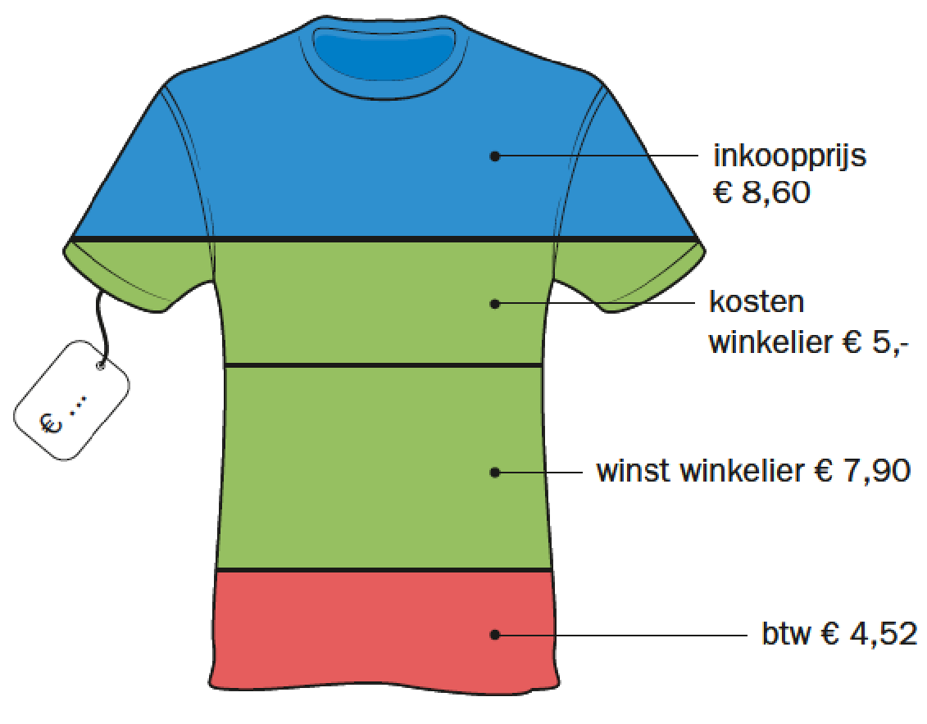

**b** De brutowinstopslag is € 5 + € 7,90 = € 12,90

1 De verkoopprijs is € 8,60 + € 12,90 = **€ 21,50**

2 De consumentenprijs is € 21,50 + € 4,52 = **€ 26,02**

**c** Omdat de winkelier niets aan de btw verdient, moet je die niet meerekenen. De korting op de verkoopprijs (excl. btw) is € 21,50 × 0,5 = € 10,75 korting.

Dat is meer dan de winst van € 7,90 van de winkelier. De winkelier heeft dan dus geen winst.

**8**

|  |  |  |  |
| --- | --- | --- | --- |
|  | **Consumentenprijs** | **Btw-tarief** | **Berekening van het btw-bedrag** |
| **a** | € 29,95 | 21% | € **29,95 ÷ 121 × 21 = € 5,20** |
| **b** | € 1,98 | 9% | €  **1,98 ÷ 109 × 9 = € 0,16** |
| **c** | € 98,00 | 21% | €  **98,00 ÷ 121 × 21 = € 17,01** |

**9** **a** 900 stuks

**b** Als de verkoopprijs hoger wordt, loop je kans dat de afzet van T-shirts lager wordt.

**10**

|  |  |  |  |
| --- | --- | --- | --- |
|  | **Verkoopprijs** | **Afzet** | **Omzet** |
| **a** | € 9,50 | 150 | €  **1.425** |
| **b** | € 1,95 | **20.000** | € 39.000 |
| **c** | € **12,35** | 450 | € 5.557,50 |

**11 a** De omzet is: **2.750 × € 400**  =  **€ 1.100.000**

**b** De brutowinst is: **€ 1.100.000 – € 650.000**  =  **€ 450.000**

**c** De nettowinst is: **€ 450.000 – € 385.000**  =  **€ 65.000**

**Paragraaf 6.3 Op de markt**

**1** Op een markt is er dicht bij elkaar aanbod van veel producten. Je kunt de producten van de verschillende kramen gemakkelijk met elkaar vergelijken.

Voor veel mensen is ook de gezellige drukte op de markt aantrekkelijk.

**2** **a** Bikeshop (in Groningen).

**b** De fietsenmarkt.

**c** - De markt voor e-bikes (elektrische fietsen).

- De markt voor stadsfietsen /gewone fietsen.

**d** Het is eenvoudiger om een gewone fiets te repareren dan een elektrische fiets.

**3** **a** Het aanbod van producten komt van **producenten**.

**b** De vraag naar producten komt van **consumenten**.

**4** **a**

|  |
| --- |
|  |

1 Vraag:

Prijs € 1,60 → vraag **40.000 kg**

Prijs € 1,90 → vraag **10.000 kg**

2 Aanbod:

Prijs € 1,60 → aanbod **60.000 kg**

Prijs € 1,40 → aanbod **40.000 kg**

**b** Een deel van de consumenten kan of wil de hogere prijs niet betalen.

**c** Producenten kunnen bij een hogere prijs meer aan het product verdienen en gaan er daarom meer van maken.

**5** **a**

|  |  |  |
| --- | --- | --- |
| **Prijs** | **Vraag** | **Aanbod** |
| € 1,20 | **80.000** kg | **20.000** kg |
| € 1,50 | **50.000** kg | **50.000** kg |
| € 1,80 | **20.000** kg | **80.000** kg |

**6** **a** - de nieuwe evenwichtsprijs: € **1,60**

- en de nieuwe evenwichtshoeveelheid: **50.000** kg.

**b** Voor de verschuiving van de aanbodlijn was de omzet: 50.000 × € 1,50 = € 75.000

Na verandering van het aanbod is de omzet: 40.000 × € 1,60 = € 64.000.

De totale omzet op de markt is gedaald.

**7**

|  |
| --- |
| **Vraag en aanbod van fietsen** |

**8** **a**

|  |
| --- |
| **Vraag en aanbod van fietsen** |

**b** De evenwichtsprijs is nu **€ 525**. De evenwichtshoeveelheid is nu **50 fietsen**.

**c** Eerst: 40 × € 500 = € 20.000.

Nu: 50 × € 525 = € 26.250 .

De omzet is gestegen met € 26.250 – € 20.000 = **€ 6.250**

**9** **a** Afzet

**b** Stadsfiets **43** % = **399.040** fietsen

1% =  **9.280** fietsen (399.040 ÷ 43 = 9.280)

Totaal **100** % = **928.000** fietsen

**c** 399.040 ÷ 43 × 29 = **269.120 fietsen**

*Of:*

29 ÷ 100 × 928.000 = 0,29 × 928.000 = **269.120 fietsen**

**d** De elektrische fietsen. Die worden steeds meer verkocht in plaats van stadsfietsen.

**Paragraaf 6.4 Meer of minder productie?**

**1** Positief: dat levert meer banen op, meer inkomens.

Negatief: grotere belasting voor het milieu (meer energie en grondstoffenverbruik, soms meer vervuiling).

**2** vaste kosten variabele kosten

**a** Afschrijving van een productierobot. **x** □

**b** Aluminium buizen voor een fietsframe. □ **x**

**c** Loon van de directeur. **x** □

**d** Transport van de fietsen naar winkels. □ **x**

**3** **a** Vaste kosten: € 7.200.000.

Variabele kosten: 120.000 × € 240 = € 28.800.000.

Totale kosten: € 7.200.000 + € 28.800.000 = € 36.000.000.

Kostprijs per fiets: € 36.000.000 ÷ 120.000 = **€ 300**.

**b** Vaste kosten blijven € 7.200.000.

Variabele kosten: 150.000 × € 240 = € 36.000.000.

Totale kosten: € 7.200.000 + € 36.000.000 = € 43.200.000.

Kostprijs per fiets: € 43.200.000 ÷ 150.000 = **€ 288**.

**c** - de variabele kosten per fiets zijn **gelijk gebleven**.

- de vaste kosten per fiets zijn **gedaald**.

**4** **a** Ja, als deze leidsters meer gaan werken, kan het dagverblijf meer kinderen opvangen.

**b** Er moet in het kinderdagverblijf ook genoeg ruimte zijn, genoeg speelgoed, voldoende wasgelegenheid en toiletten, enzovoort.

**5** **a** 300 ÷ 400 × 100% = **75%**

**b** Minder klanten betekent minder omzet. De variabele kosten blijven per klant gelijk. Maar de vaste bedrijfskosten (huur, lonen, verzekeringen) gaan gewoon door. Dat betekent minder winst.

**6** **a** *Bijvoorbeeld*:

- Vast bedrag per uur. Dat geeft meer zekerheid.

- Een bedrag per kistje. Als je goed doorwerkt, verdien je ook meer.

**b** Er is kans dat de plukkers alleen maar zo veel mogelijk kistjes willen volkrijgen en er niet op letten of de aardbeien wel goed zijn (niet rot, voldoende rijp).

**c** Als de baas en het andere personeel prettig met elkaar omgaan, is het werk leuker en doe je algauw meer je best.

**7** **a** Door de nieuwe machines neemt de productie toe met evenveel mensen → meer productie gemiddeld per werknemer.

*of:*

Door de nieuwe machines zijn er minder mensen nodig om evenveel te produceren → meer productie gemiddeld per werknemer.

**b** De kostprijs per brood daalt. De afschrijvingskosten van de nieuwe machine zullen lager zijn dan personeelskosten. Als dat niet zo was, zou de broodfabriek niet in zo’n machine investeren.

**8** **a** De arbeidsproductiviteit per uur is **1.200** T-shirts ÷ **8** = **150** T-shirts.

**b** Per dag 19.200 T-shirts ÷ 12 personen = 1.600 T-shirts per persoon.

Dat is per uur: 1.600 ÷ 8 = **200 T-shirts**.

**c** Als de productie per persoon hoger is, zijn de personeelskosten per product lager.

**9** **a** 80 ÷ 2 × 40 = 1.600 uur

80 ÷ 2 × 0,6 × 40 = 960 uur

Samen is dat 1.600 + 960 = **2.560 uur**.

**b** 60.000.000 ÷ 2.560 = **23.437,5 liter** per persoon per uur.

**c** Door deze verandering zal de arbeidsproductiviteit

- per week: **gelijk blijven**.

- per uur: **toenemen**.

**10** **a** Voor het opwekken van energie met zonnepanelen zijn geen fossiele brandstoffen nodig en het levert geen CO2-uitstoot op.

**b** Zelf stroom opwekken is goedkoper dan stroom ‘kopen’.

**c** *Bijvoorbeeld:* minder verpakkingsmateriaal gebruiken, transport met schone vrachtwagens, afval recyclen.

**d** *Bijvoorbeeld:*

*-* Een groothandel bevoorraadt winkels zodat wij daar onze levensmiddelen kunnen kopen.

- Een groothandel levert werkgelegenheid op.

**11** **a** Hij betaalt een lagere prijs voor de onderdelen.

**b** De prijs van een fiets wordt lager.

**c** Nee. De lage kosten en goedkopere fietsen gaan ten koste van het welzijn van werknemers (ook kinderen) in andere landen.

**Samenvatting**

**6.1 Produceren maar!**

Natuur, arbeid, kapitaal en ondernemerschap zijn de **productiefactoren** waarmee je kunt produceren. Bedrijven bewerken producten en zorgen zo voor **toegevoegde waarde**. Die is gelijk aan de het totaal van de beloningen pacht, loon, rente, huur en winst.

Bedrijven aan het begin van de **bedrijfskolom** halen grondstoffen uit de natuur. Aan het eind staat de detaillist.

Productie is **arbeidsintensief** als er naar verhouding meer met mensen dan met machines wordt gewerkt. Als dat andersom is, is de productie **kapitaalintensief**. Hoeveel kapitaalgoederen, zoals machines, minder waard worden, bereken je met de **afschrijving**.

**6.2 Het gaat om de winst!**

Je berekent de verkoopprijs door bij de inkoopprijs een **brutowinstopslag** op te tellen. Een deel daarvan is voor de **bedrijfskosten**. De klant betaalt de verkoopprijs inclusief 21% of 9% **btw**. Samen is dat de **consumentenprijs**. Die is dus 121% of 109% van de verkoopprijs.

Als een bedrijf veel verkoopt, heeft het een hoge **afzet**. Maar belangrijker is het of er voldoende geld binnenkomt. Dat noem je de verkoopopbrengstof **omzet**. Als je daar de inkoopwaarde van aftrekt, houd je de **brutowinst** over. Als ook alle bedrijfskosten eraf zijn, heb je het **nettoresultaat**: nettowinst of nettoverlies.

**6.3 Op de markt**

Een markt waar je bijvoorbeeld bloemen koopt, is een **concrete** markt. Als je het hebt over alle vraag en aanbod, gaat het over een **abstracte** markt. Op een markt is er een wisselwerking tussen vraag, aanbod en prijs. Dit noem je de **wet van vraag en aanbod**. Er ontstaat een **evenwichtsprijs** als vraag en aanbod aan elkaar gelijk zijn. Hoeveel vraag en aanbod er dan is, noem je de **evenwichtshoeveelheid**.

Jouw **marktaandeel** is groot als jij, vergeleken met je concurrenten, een hoge afzet of omzet hebt.

**6.4 Meer of minder productie?**

Kosten die mee veranderen met de productieomvang, zoals grondstofkosten, zijn **variabele** kosten. Kosten van de huur en afschrijving zijn **vaste** kosten, want ze blijven gelijk, ook als je meer of minder gaat produceren.

De hoeveelheid kapitaalgoederen en het aantal uren dat het personeel er kan werken, bepalen samen de **productiecapaciteit** van een bedrijf. Als de **arbeidsproductiviteit** stijgt, dan produceer je meer met evenveel personen.

Bedrijven die **maatschappelijk verantwoord** ondernemen, houden bij hun productie rekening met de gevolgen voor mens en milieu. Ze proberen **maatschappelijke** kosten, zoals geluidsoverlast of CO2-uitstoot, te voorkomen. Als hun productie positief bijdraagt aan de samenleving, zijn dat **maatschappelijke opbrengsten**.

**Herhalingsopdrachten**

**paragraaf 6.1 Produceren maar!**

**1** 1 **natuur** - **grond**

2 **arbeid** - **medewerkers**

3 **kapitaal** - **kassen**

4 **ondernemerschap** - **de eigenaar: Norah**

*Opmerking: Het maakt niet uit in welke volgorde je de productiefactoren noemt.*

**2** 1 **pacht** 3 **rente / huur**

2 **loon** 4 **winst**

*Opmerking: Let op dat de beloning klopt met de juiste productiefactor. Als jij de productiefactoren in vraag 1 in een andere volgorde hebt staan, is de volgorde hier ook anders.*

**3** Het totaal van alle beloningen voor de productiefactoren samen is gelijk aan de totale **toegevoegde waarde** van de productie.

**4** Een plantenkweker en een tuincentrum horen bij de **bedrijfskolom** voor planten.

**5** Arbeidsintensief, want in verhouding zijn er voor de productie veel mensen nodig.

*Of:*

Kapitaalintensief, want er is veel geïnvesteerd in kapitaalgoederen, zoals de kassen, om te kunnen produceren.

**6** **a** de aanschafprijs is € **80.000**

de gebruiksduur is **10 jaar**

de restwaarde is €  **5.000**

**b** (€ 80.000 – € 5.000) ÷ 10 = **€ 7.500** afschrijving per jaar.

**Herhalingsopdrachten**

**paragraaf 6.2 Het gaat om de winst!**

**7** **a** *Bijvoorbeeld*: loon van personeel / huur, afschrijvingskosten (van zijn gebouw, bedrijfswagen, inrichting) / reclamekosten / verzekeringskosten, enz.

**b** Voor het inkomen van de winkelier (zijn nettowinst).

**8** **a** 45 ÷ 100 × € 13,80 = 0,45 × € 13,80 = € 6,21

€ 13,80 + € 6,21 = **€ 20,01**

*of*

1,45 × € 13,80 = **€ 20,01**

**b** 90 ÷ 100 × € 13,80 = 0,90× € 13,80 = € 12,42

€ 13,80 + € 12,42 = **€ 26,22**

*of*

1,90 × € 13,80 = **€ 26,22**

**9** juist / onjuist

**a** Btw is hetzelfde als omzetbelasting. **x** □

**b** Meer btw levert meer winst op. □ **x**

**c** In een winkel betaal je de consumentenprijs. **x** □

**10** **a** 21 ÷ 100 × € 45,70 = 0,21× € 45,70 = € 9,60

€ 45,70 + € 9,60 = **€ 55,30**

*of*

1,21 × € 45,70 = **€ 55,30**

**b** 9 ÷ 100 × € 18,25 = 0,09 × € 18,25 = € 1,64

€ 18,25 + € 1,64= **€ 19,89**

*of*

1,09 × € 18,25 = **€ 19,89**

**11** **a** € 96,80 ÷ 121 × 21 = **€ 16,80**

**b** € 4,70 ÷ 109 × 9 = **€ 0,39**

**c** € 2,29 ÷ 109 × 9 = **€ 0,19**

**d** € 9.965 ÷ 121 × 21 = **€ 1.729,46**

**12** 3.480 × € 4,25 = **€ 14.790**

**13 a** € 4.500 + € 1.800 + € 1.200 + € 700 = **€ 8.200**

**b** € 15.000 – € 2.335 = **€ 12.665**

**c** € 12.665 – € 8.200 = **€ 4.465** positief resultaat, dus **nettowinst**.

**Herhalingsopdrachten**

**paragraaf 6.3 Op de markt**

**14 a** de kaasmarkt in Alkmaar **concreet**

**b** de Nederlandse woningmarkt **abstract**

**c** een rommelmarkt **concreet**

**15 a** De prijs van games stijgt → de vraag **daalt**

**b** De prijs van olie daalt → de vraag **stijgt**

**c** De prijs van olie stijgt → het aanbod **stijgt**

**d** De prijs van kaas daalt → het aanbod **daalt**

**16** Bloemen zijn voor Moederdag meestal duurder doordat **de vraag naar** bloemen dan **groter** is dan normaal.

**17** **a** € 3

**b** 500 broodjes

**c** 500 × € 3 = **€ 1.500**

**18**

|  |
| --- |
| = nieuwe vraaglijn |

**19** 21% = 105 kroketten

17% = 105 ÷ 21 × 17 = **85 frikandellen**

**Herhalingsopdrachten**

**paragraaf 6.4 Meer of minder productie?**

**20** Variabele kosten:

□ de afschrijving van je bestelbus

**x** de benzine voor je bestelbus

**x** hout, schroeven en ander klusmateriaal

**21** 1 De variabele kosten stijgen. Door meer opdrachten verbruik je bijvoorbeeld meer materiaal.

2 De vaste kosten blijven gelijk. De huur van je werkplaats of de afschrijving van je bestelbus veranderen niet doordat je meer werk hebt.

**22 a** Ja, met meer mensen kun je meer produceren.

**b** Ja, dan kunnen alle medewerkers met hun eigen bestelbus en eigen gereedschap naar een klus toe.

**c** Nee, in minder tijd kun je minder produceren, minder opdrachten uitvoeren.

**23 D**

**24** 960 ÷ 6 = 160 kistjes per persoon per week.

160 ÷ 40 = **40 kistjes** per persoon per uur

**25** De maatschappelijke kosten zullen dalen. Meer mensen leveren de flesjes in, waardoor er minder zwerfvuil is.

**26** Maatschappelijke opbrengsten.

**27** Ja, want voor het milieu is het beter dat de afgedankte flesjes op een natuurlijke manier vergaan en niet verbrand hoeven te worden.

**Plusopdrachten**

**paragraaf 6.1 Produceren maar!**

**1** *Bijvoorbeeld*:

- Arbeid: In het bedrijf wassen, snijden en verpakken mensen de groente.

- Kapitaal: Bij het wassen, snijden en verpakken worden machines gebruikt. Ook het gebouw en een vrachtwagen zijn kapitaal(goederen).

- Natuur: De energie die verbruikt wordt.

- Ondernemerschap: De eigenaar van Fresh die het bedrijf leidt en het risico heeft dat de resultaten minder goed zijn.

**2** De omzet is € 97.500 per week.

De groente is ingekocht voor € 330.000 × 12 ÷ 52 = € 76.153,85 per week.

De toegevoegde waarde per week is € 97.500 – € 76.153,85 = **€ 21.346,15**.

**3** De toegevoegde waarde is in het groenteverwerkingsbedrijf groter, want daar worden meer bewerkingen aan het product gedaan dan in de supermarkt. Die koopt alleen zakjes groente in en verkoopt ze weer door.

**4** **a** zaadproducent – plantenkwekerij – groenteteeltbedrijf – groenteverwerkingsbedrijf - supermarkt

**b** De plantenkwekerij en het groenteteeltbedrijf, want het groenteteeltbedrijf kan zelf de plantjes zaaien en opkweken.

**5** Winkels zijn arbeidsintensiever dan webwinkels. In winkels zijn in verhouding veel mensen nodig die de klanten helpen, vakken vullen, aan de kassa afrekenen en de winkel netjes houden.

**6** Kapitaalintensieve bedrijven, want die hebben in verhouding veel kapitaalgoederen. Daar wordt jaarlijks op afgeschreven.

**7** **a** De afschrijving is (€ 345.000 – € 15.000) ÷ 12 = € 27.500 per jaar.

De waarde na vier jaar is € 345.000 – (4 × € 27.500) = **€ 235.000**

**b** De afschrijving wordt (€ 235.000 – € 25.000) ÷ 5 = € 42.000 per jaar.

Dat is € 42.000 – € 27.500 = **€ 14.500** per jaar meer dan eerst.

**Plusopdrachten**

**paragraaf 6.2 Het gaat om de winst!**

**8** Een deel van de brutowinstopslag is nodig om de bedrijfskosten te betalen.

De bedrijfskosten voor bederfelijke producten zoals groente en fruit zijn hoger door hogere bewaarkosten (gekoeld magazijn), presentatiekosten (ze nemen in de winkel meer ruimte in beslag) en kosten van bederf (een deel moet je weggooien).

**9** **a** 1 Barts verkoopprijzen zijn 2,5 × zo hoog als de inkoopprijzen. De inkoopprijs is 100%, de verkoopprijs dus 250%. De brutowinstopslag is 250% – 100% = **150%**.

2 In de merkenzaak zijn de verkoopprijzen 5 keer zo hoog als de inkoopprijzen. Als de inkoopprijs 100% is, dan is de verkoopprijs 500%. De brutowinstopslag is

500% – 100% = **400%**.

**b** Als beide kleidingzaken 50% korting geven, is Bart het grootste deel van zijn brutowinst kwijt. De jasjes worden dan verkocht voor 50% van 250% = 125%. Hij heeft dan nog 25% brutowinst.

De merkenzaak houdt dan nog steeds veel meer brutowinst over. De jasjes worden verkocht voor 50% van 500% = 250%. De brutowinst is dan nog 150% van de inkoopprijs.

**10** Als gezinnen evenveel zouden uitgeven aan producten met 6% btw als aan producten met 21% btw, dan zou het kloppen, want het gemiddelde van 21% en 9% = 15%.

Maar gezinnen geven méér uit aan producten met 21%, dus die uitgaven tellen zwaarder mee. Als de btw 15% zou worden, worden de gezinsuitgaven lager.

**11** Nu betaal je aan btw: € 1,89 ÷ 109 × 9 = € 0,16. De prijs excl. btw is € 1,89 – € 0,16 = € 1,73.

Vóór de btw-verhoging was de consumentenprijs € 1,73 + 6% = 1,06 × € 1,73 = **€ 1,83**.

**12 a** Afzet: 100 – 5 = **95 flesjes**.

Omzet: 95 × € 12,50 = **€ 1.187,50**

**b** De inkoopwaarde is 100 × € 3 = € 300.

Brutowinst: € 1.187,50 – € 350 = **€ 837,50**

**c** De bedrijfskosten zijn: € 5 + € 1,95 + € 80 = € 86,95

Nettowinst: € 837,50 – € 86,95 = **€ 750,55**

**Plusopdrachten**

**paragraaf 6.3 Op de markt**

**13** Marktplaats is een concrete markt. Het is een bepaalde plaats (op internet) waar mensen spullen kopen en verkopen.

Het is geen abstracte markt, want op Marktplaats gaat het niet over alle vraag en aanbod van een bepaald product.

**14 a** Als de vraagprijs te hoog is, zijn er geen belangstellenden. Of ze zijn alleen bereid een (veel) lagere prijs te betalen dan jij gevraagd had.

**b** Degenen die een prijs bieden, zijn mensen die het artikel willen kopen. Zij zijn dus vragers op de markt.

**15** De evenwichtsprijs is € 50. De evenwichtshoeveelheid is 4.000 games.

De omzet is 4.000 × € 50 = **€ 200.000**

**16 a**

|  |
| --- |
|  |

**b** De evenwichtsprijs was eerst € 50 *(zie vraag 13)*

De nieuwe evenwichtsprijs is € 30 –

De evenwichtsprijs is gedaald met € 20

Dat is € 20 ÷ € 50 × 100% = **40% gedaald**.

**17** In totaal zijn er 458 vestigingen.

- Basic Fit: 161 ÷ 458 × 100% = **35,2%**

- SportCity/Fit for Free: 107 ÷ 458 × 100% = **23,4%**

- Anytime Fitness: 60 ÷ 458 × 100% = **13,1%**

**Plusopdrachten**

**paragraaf 6.4 Meer of minder productie?**

**18** Nee, want vakkenvullers zijn meestal niet in vaste dienst. Of ze hebben in hun contract staan dat ze geen recht op een vast aantal uren hebben. Hun loonkosten worden hoger als ze meer werken omdat het drukker is en dalen als er minder werk voor hen is.

**19** **a** 1 Voorbeelden van vaste kosten: het ontwerpen van de folders, het vervoer naar de bezorgers.

2 Voorbeelden van variabele kosten: de druk- en papierkosten, de vergoeding aan de bezorgers.

**b** De variabele kosten nemen het meest toe. Er zijn meer folders nodig (meer papier) die bezorgd moeten worden (meer vergoeding voor de bezorgers). De andere kosten veranderen niet of nauwelijks.

**20** 1 Dit helpt alleen als er ook meer aardbeien geteeld worden.

2 Nee, behalve als een andere soort meer aardbeien per plant oplevert.

**21** Volwassenen: 1.920 ÷ 6 = 320 kistjes per persoon per week.

320 ÷ (5 × 8) = 8 kistjes per uur.

Scholieren: 2.400 – 1.920 = 480 kistjes met 5 personen in 4 dagen

480 ÷ 5 = 96 kistjes per persoon per week.

96 ÷ (4 × 8) = 3 kistjes per uur.

Het verschil in arbeidsproductiviteit is 8 – 3 = **5 kistjes** per uur.

**22 a** Ja. Bij maatschappelijk verantwoord ondernemen houd je rekening met mens en milieu. In dit geval houdt de teler rekening met mensen met een beperking.

**b** Ja, met meer mensen kun je meer aardbeien plukken. (Voorwaarde is dat er genoeg aardbeiplanten zijn.)

**c** De arbeidsproductiviteit van de werknemers met een verstandelijke beperking is lager dan die van de andere werknemers. Het gemiddelde gaat hierdoor omlaag.

**Rekenen**

*Afschrijvingskosten*

**1** (€ 85.000 – € 17.500) ÷ 6 = € 67.500 ÷ 6 = **€ 11.250** per jaar

**2** (€ 19.900 – € 11.500) ÷ 4 = € 8.400 ÷ 4 = € 2.100 per jaar

€ 2.100 ÷ 12 = **175** per maand

**3** **a** 90% van € 125.000 ÷ 12 = € 112.500 ÷ 12 = **€ 9.375** per jaar

**b** De afschrijving in 10 jaar is 10 × € 9.375 = € 93.750

De waarde na 10 jaar is € 125.000 – € 93.750 = **€ 31.250**

**4** De totale afschrijving is 5 × € 280 = € 1.400

De aanschafprijs was € 1.400 + € 360 = **€ 1.760**

*Verkoopprijs*

**5** De brutowinstopslag is 125 ÷ 100 × € 7,80 = 1,25 × € 7,80 = € 9,75

De verkoopprijs is € 7,80 + € 9,75 = **€ 17,55**

*of*

2,25 × € 7,80 = **€ 17,55**

**6** **a** De brutowinstopslag is 20 ÷ 100 × € 0,74 = 0,2 × € 0,74 = € 0,15

De verkoopprijs is € 0,74 + € 0,15= **€ 0,89**

*of*

1,2 × € 0,74 = **€ 0,89**

**b** De brutowinstopslag is 32 ÷ 100 × € 1,18 = 0,32 × € 1,18 = € 0,38

De verkoopprijs is € 1,18 + € 0,38 = **€ 1,56**

*of*

1,32 × € 1,18 = **€ 1,56**

**7** **a** € 39,00 – € 12,50 = **€ 26,50**

**b** € 26,50 ÷ € 12,50 × 100% = **212%**

**8** € 0,95 – € 0,40 = € 0,55

€ 0,55 ÷ € 0,40 × 100% = **137,5%**

**9** **a** De brutowinstopslag is 85 ÷ 100 × € 44,80 = 0,85 × € 44,80 = € 38,08

De verkoopprijs is € 44,80 + € 38,08= **€ 82,88**

*of*

1,85 × € 44,80 = **€ 82,88**

**b** De korting op de inkoopprijs is 20 ÷ 100 × € 44,80 = 0,2 × € 44,80 = € 8,96

De nieuwe inkoopprijs wordt € 44,80 – € 8,96 = **€ 35,84**

*of*

0,8 × € 44,80 = **€ 35,84**

**c** De brutowinstopslag is 80 ÷ 100 × € 35,84 = 0,8 × € 35,84 = € 28,67

De verkoopprijs is € 35,84 + € 28,67= **€ 64,51**

*of*

1,8 × € 35,84 = **€ 64,51**

**d** Korting: 30 ÷ 100 × € 64,51 = 0,30 × € 64,51 = € 19,35

Verkoopprijs: € 64,51 – € 19,35 = € 45,16

Brutowinst per hengel: € 45,16 – € 35,84 = **€ 9,32**

*of*

Oude brutowinst € 28,67 – korting € 19,35 = **€ 9,32**

*Consumentenprijs*

**10**

|  |  |  |  |
| --- | --- | --- | --- |
|  | **Verkoopprijs** | **Btw-tarief** | **Consumentenprijs** |
| **a** | € 1,90 | 9% | €  **2,07** |
| **b** | € 74,00 | 21% | € **89,54** |
| **c** | € 12,60 | 9% | € **13,73** |

**11** € 14,95 – € 12,35 = € 2,60 btw

€ 2,60 ÷ 12,35 × 100% = **21%**

*of*

€ 14,95 ÷ 12,35 = 1,21 → btw is **21%**

**12** De brutowinstopslag is 45 ÷ 100 × € 5,40 = 0,45 × € 5,40 = € 2,43

De verkoopprijs is € 5,40 + € 2,43= € 7,83

*of:* 1,45 × € 5,40 = € 7,83

De btw is 21÷ 100 × € 7,83 = 0,21 × € 7,83 = € 1,64

De consumentenprijs is € 7,83 + € 1,64 = **€ 9,47**

*of:* 1,21 × € 7,83 = **€ 9,47**

*De btw in de consumentenprijs*

**13** **a** € 4,95 ÷ 109 × 9 = **€ 0,41**

**b** € 4,95 – € 0,41 = **€ 4,54**

**14** **a** € 2.398 ÷ 121 × 21 = **€ 416,18**

**b** € 2.398 – € 416,18 = **€ 1.981,82**

**15** **a** € 598,95 ÷ 121 × 21 = **€ 103,95**

**b** € 598,95 – € 103,95 = **€ 495,00**

*Omzet*

**16** 350 × € 4,50 = **€ 1.575**

**17** 262 × € 8,50 = € 2.227

86 × € 9,50 = € 817

€ 2.227 + € 817 = **€ 3.044**

**18** € 525.000 ÷ 750 = **€ 700**

**19** € 46.250 ÷ € 37 = **1.250 stuks**

*Brutowinst en nettoresultaat*

**20** **a** € 45.879 – € 36.704 = **€ 9.175**

**b** € 9.175 – € 6.327 = **€ 2.848**

**21** **a** Omzet: 600 × € 9,90 = € 5.940

Inkoopwaarde: 600 × € 3,40 = € 2.040

Brutowinst: € 5.940 – € 2.040 = **€ 3.900**

*of*

De brutowinst per shirt is € 9,90 – € 3,40 = € 6,50

Totale brutowinst: 600 × € 6,50 = **€ 3.900**

**b** € 3.900 – € 450 = **€ 3.450 nettowinst**

**22** **a** Omzet: 65.000 × € 3 = € 195.000

Inkoopwaarde: 65.000 × € 1,25 = € 81.250

Brutowinst: € 195.000 – € 81.250 = **€ 113.750**

*of*

De brutowinst per ijsje is € 3,00 – € 1,25 = € 1,75

Totale brutowinst: 65.000 × € 1,75 = **€ 113.750**

**b** € 12 × € 1.500 + € 72.000 + € 30.000 = **€ 120.000**

**c** € 113.750 = € 120.000 = **€ 6.250 nettoverlies**

*Arbeidsproductiviteit*

**23** 405 ÷ 3 = 135 maaltijden per kok per dag

135 ÷ 9 = **15 maaltijden** per kok per uur

**24** **a** 1.560 ÷ 8 = 195 taarten per bakker per week

195 ÷ 5 = **39 taarten** per bakker per dag

**b** 1.800 ÷ 9 = 200 taarten per persoon per week

200 ÷ 5 = 40 taarten per persoon per dag

De arbeidsproductiviteit is met 40 – 39 = **1 taart gestegen**

**Examentraining**

*Ondernemen in de klas*

**1** **a** vast

**b** vast

**c** variabel

**d** variabel

**2** *Bijvoorbeeld*:

- De totale productiekosten en het aantal producten.

- De gemiddelde vaste kosten en de gemiddelde variabele kosten.

**3** De omzet was eerst (met de oorspronkelijke vraaglijn): 150 × € 15 = € 2.250

De nieuwe evenwichtshoeveelheid is 170 producten.

De nieuwe evenwichtsprijs is € 17.

De nieuwe omzet is 170 × € 17 = € 2.890

De verandering van de omzet is € 2.890 − € 2.250 = **€ 640** (stijging)

**4** **B**

*De Boskabouter*

**5** **B**

**6** *Bijvoorbeeld: Uitleg:*

- afschrijvingskosten - Door investeringen moet de waardevermindering van deze nieuwe bezittingen als bedrijfskosten worden opgevoerd.

- rentekosten - Mogelijk heeft De Boskabouter geld geleend.

- loonkosten - Mogelijk heeft De Boskabouter meer personeel in dienst genomen.

**7** Gemiddelde besteding per bezoeker: (€ 5 + € 7 + € 10 + € 12) ÷ 4 = € 8,50

Totale bestedingen: € 8,50 × 460 = **€ 3.910**

**8** *Bijvoorbeeld*:

- De wachttijd voor de entree wordt korter.